# Лаб: Прости електронни схеми

## Свързване на прости електронни схеми.

|  |  |
| --- | --- |
| Необходими елементи | Брой |
| Батерия (9V) | 1 |
| Бредборд | 1 |
| Светодиоди | 2 |
| Бутони | 2 |
| Резистори | 2 х 220 |
| Кабели (джъмпери) | - |
| Куплунг за батерия | 1 |

**1.1 Свързване на светодиод на захранване от батерия:**

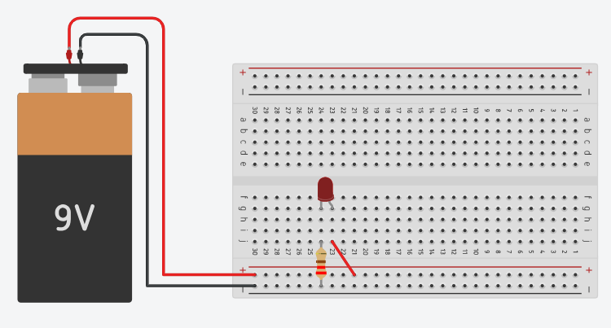

**1.2 Добавяне на бутон към схема 1.1:**

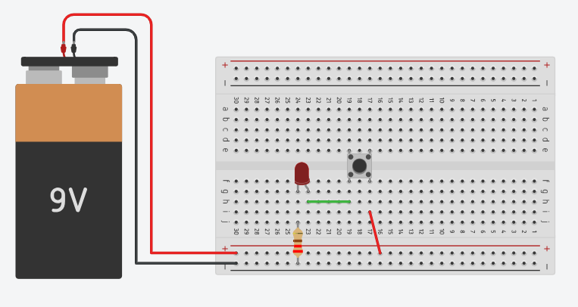

**1.3 Свързване на два последователни токоограничаващи резистора към светодиода:**

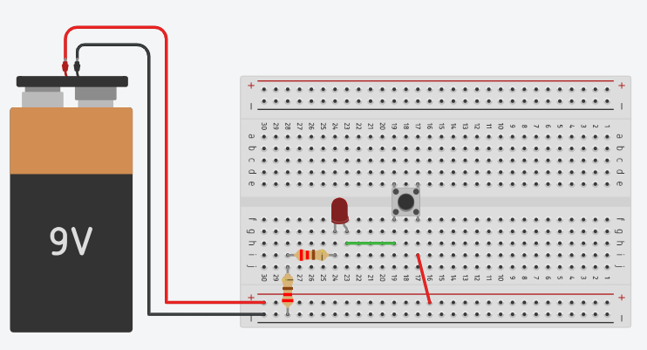

**1.4 Свързване на два паралелни токоограничаващи резистора към светодиода:**

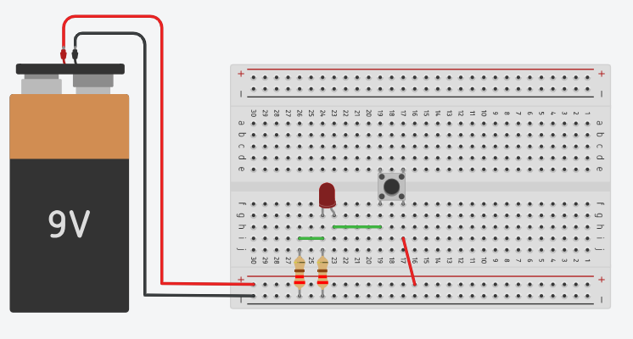

* 1. **Измерване на големина на ток:**

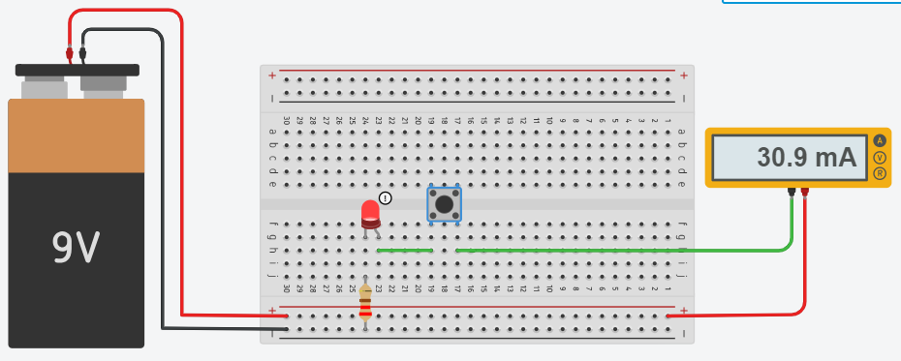

## 1.6. Измерване на напрежение:

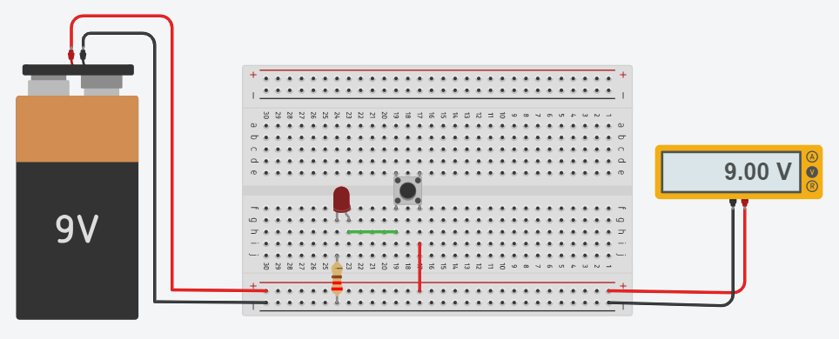

* 1. **Свързване на три светодиода с три бутона:**

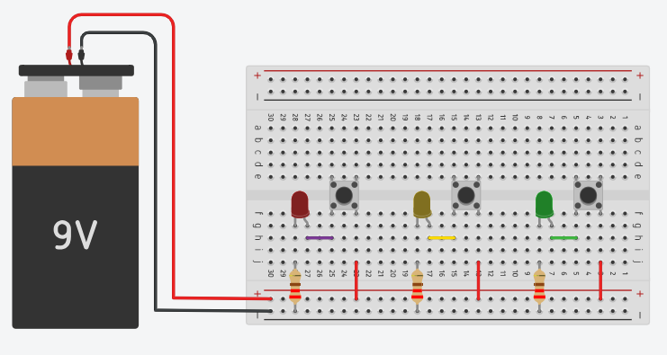

* 1. **Свързване на RGB светодиод с общ катод с три бутона:**

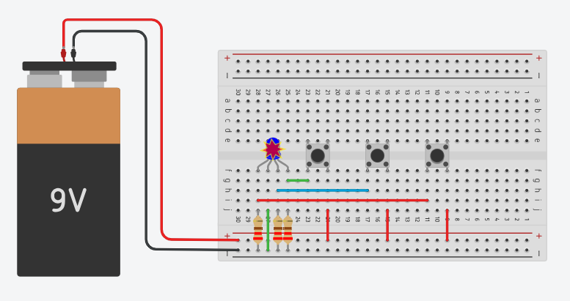

## Резистори – цветен код:

Определете големината на съпротивленията на резисторите от картинката. За целта използвайте цветни кодове:

## 

## Свързване на електромотор:

Свържете постояннотоков електромотор, ключ и батерия. След това обърнете поляритета на батерията или разменете проводниците на електромотора. Опишете какво забелязвате.

